Relatório Financeiro Europeu (Teste de Conversão DOCX → PDF)
Data-alvo: Domingo, 11 de janeiro de 2026 (Europa)
Observação: domingo não tem pregão em bolsas europeias. Para fins de teste,
o relatório usa o último pregão anterior (sexta-feira, 09/01/2026) e compara com 08/01/2026.
Os números de volume abaixo seguem o indicador exibido em tabelas públicas de dados históricos.

Sumário
- 1. Contexto e calendário
- 2. Volumes e variação (índices de referência)
- 3. Volumes e variação (derivativos como proxy de liquidez)
- 4. Planilha de cálculos (totais e participação)
- 5. Fontes e notas metodológicas

1. Contexto e calendário
• Dia-alvo: 11/01/2026 (domingo). Mercados à vista na Europa normalmente não operam em fins de semana.
• Último pregão anterior: 09/01/2026 (sexta-feira).
• Comparação de volume: 09/01/2026 vs 08/01/2026.

2. Volumes e variação (índices de referência)
A tabela abaixo resume preços de fechamento, variação diária e o indicador de volume informado para três índices amplamente usados como referência na Europa.
Índice | Data | Fech. | Variação | Volume (M) | Dia anterior | Vol. anterior (M) | Δ Volume (M) | Δ Volume (%)
DAX (Germany 40) | Jan 09, 2026 | 25,261.64 | +0.53% | 55.24 | Jan 08, 2026 | 57.58 | -2.34 | -4.06%
CAC 40 (France) | Jan 09, 2026 | 8,362.09 | +1.44% | 60.14 | Jan 08, 2026 | 52.77 | +7.37 | +13.97%
FTSE 100 (UK) | Jan 09, 2026 | 10,124.60 | +0.80% | 714.26 | Jan 08, 2026 | 750.76 | -36.50 | -4.86%

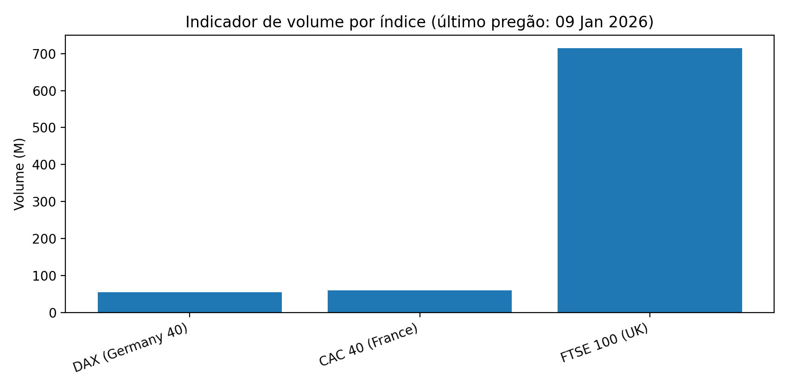
Figura 1. Comparação do indicador de volume (último pregão).

3. Volumes e variação (derivativos como proxy de liquidez)
Alguns índices não exibem volume agregado consistente no mercado à vista. Para elevar o nível do teste e incluir uma tabela com 'Vol.' não-zero em todos os itens, abaixo está um recorte de volumes de contratos futuros associados a índices europeus.
Contrato | Data | Último | Variação | Volume (K) | Dia anterior | Vol. anterior (K) | Δ Volume (K) | Δ Volume (%)
DAX Futures | Jan 09, 2026 | 25,387.0 | +0.50% | 26.27 | Jan 08, 2026 | 27.42 | -1.15 | -4.19%
Euro Stoxx 50 Futures | Jan 09, 2026 | 6,012.0 | +1.57% | 588.78 | Jan 08, 2026 | 417.79 | +170.99 | +40.93%
FTSE 100 Futures | Jan 09, 2026 | 10,138.5 | +0.89% | 61.63 | Jan 08, 2026 | 62.44 | -0.81 | -1.30%

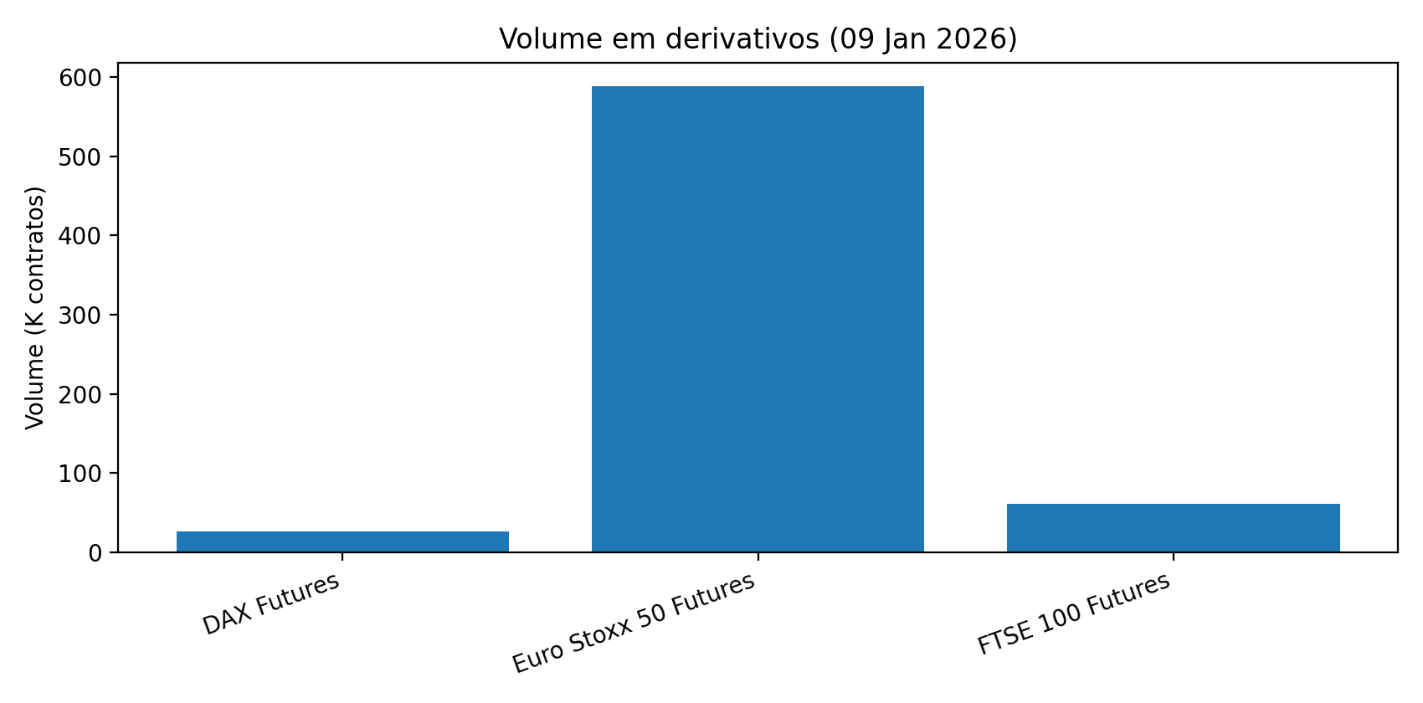
Figura 2. Volume em contratos futuros (último pregão).

4. Planilha de cálculos (totais e participação)
A seguir, uma 'planilha' em formato de tabela com totais e participação percentual.
Item | Volume | Unidade | Fórmula (conceitual) | Total do grupo | Participação
DAX (Germany 40) | 55.24 | M | Vol_i | 829.64 M | 6.66%
CAC 40 (France) | 60.14 | M | Vol_i | 829.64 M | 7.25%
FTSE 100 (UK) | 714.26 | M | Vol_i | 829.64 M | 86.09%
TOTAL (Índices selecionados) | 829.64 | M | Σ Vol_i | 829.64 M | 100.00%

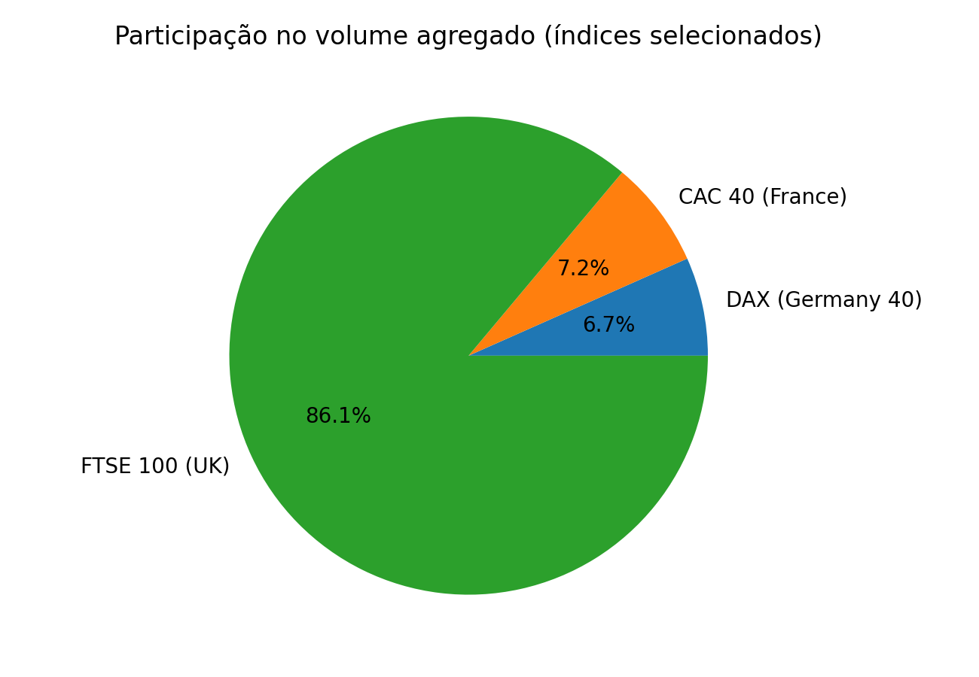
Figura 3. Participação no volume agregado (índices selecionados).
Exemplo de cálculo (como se fosse planilha):
• Total_Índices = 829.64 = 55.24 + 60.14 + 714.26
• Participação_i = Vol_i / Total_Índices

5. Fontes e notas metodológicas
Fontes (páginas de dados históricos usadas para preencher as tabelas):
• DAX Historical Data (Investing.com)
• CAC 40 Historical Data (Investing.com)
• FTSE 100 Historical Data (Investing.com)
• DAX Futures Historical Data (Investing.com)
• Euro Stoxx 50 Futures Historical Data (Investing.com)
• FTSE 100 Futures Historical Data (Investing.com)
Nota: este documento foi gerado para estressar a conversão DOCX→PDF (texto, tabelas e gráficos). Não constitui recomendação de investimento.

